8 Марта в детском саду

Март – это время любви и цветов
Нежных улыбок и ласковых слов,
Праздник чудесный приходит в наш дом.
С ясной улыбкой, добром и теплом.

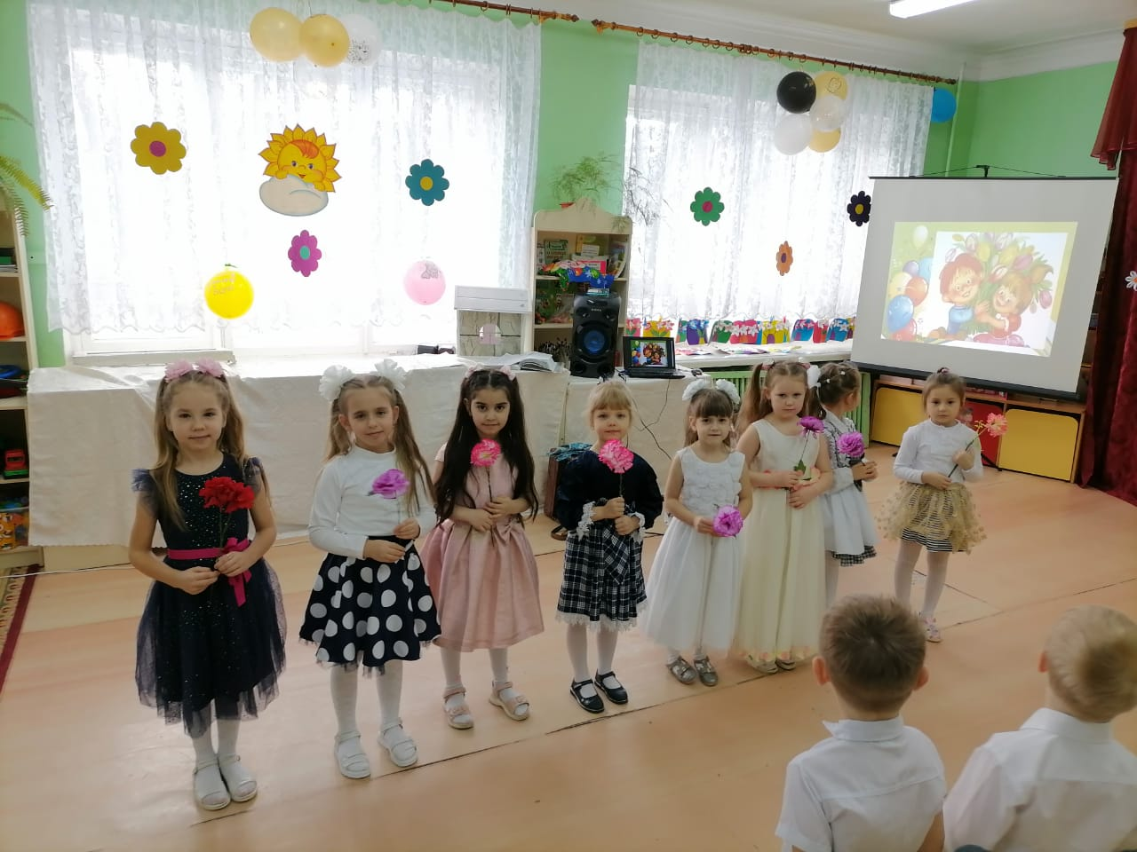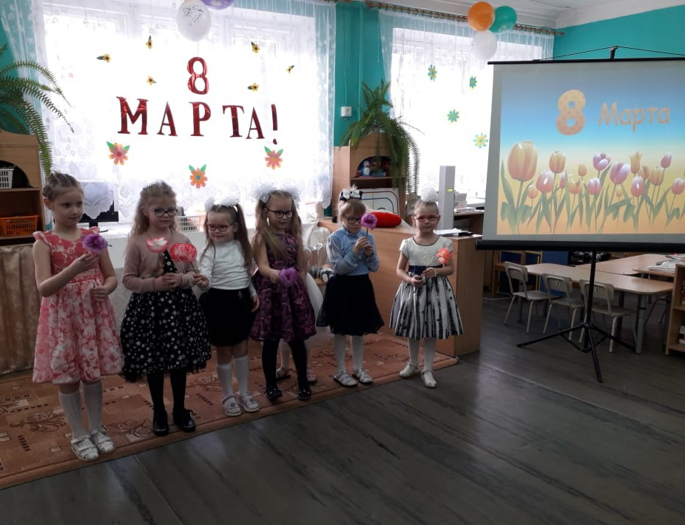

В преддверии Международного женского дня 8 марта в МБДОУ Д/сад №19 прошли
праздничные мероприятия во всех возрастных группах.
Дети старшего возраста пришли на утренник «Волшебная шляпа» нарядные, весёлые в
предвкушении праздника. И их надежды оправдались.

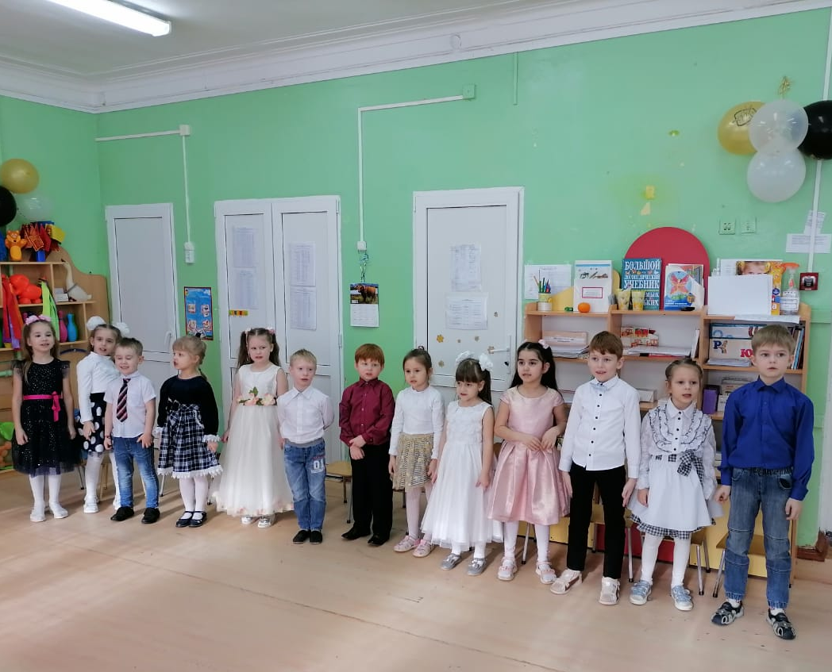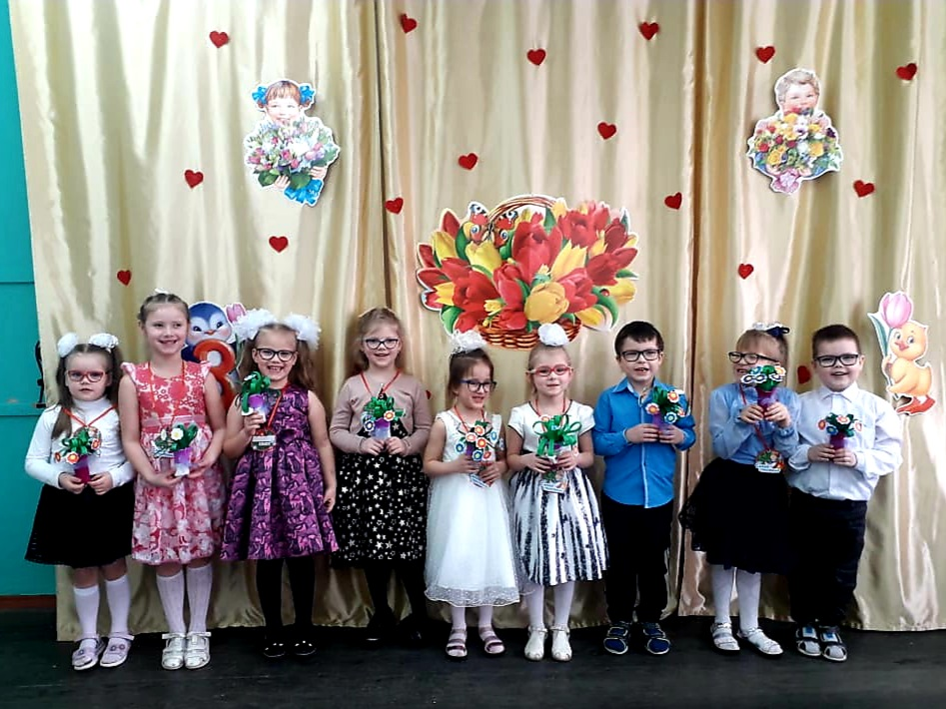

На праздник к детям прибежала известная героиня мультфильма
«Чебурашка и крокодил Гена» -Шапокляк ( воспитатель Швыдкова Н.Е.) с крыской
Лариской, звучали интересные шутки , веселые конкурсы и игры,
детям было очень весело.

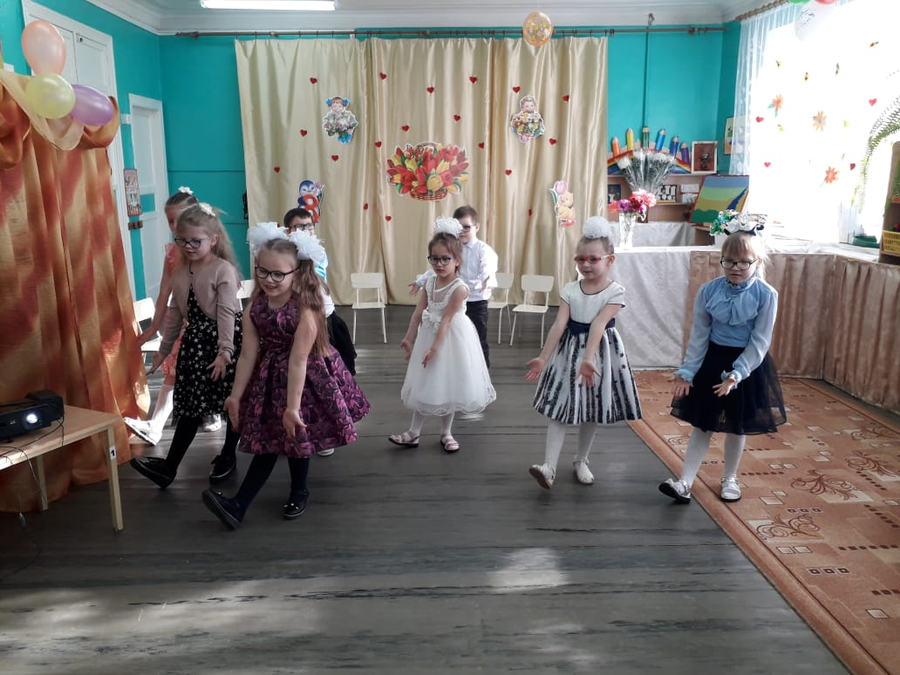
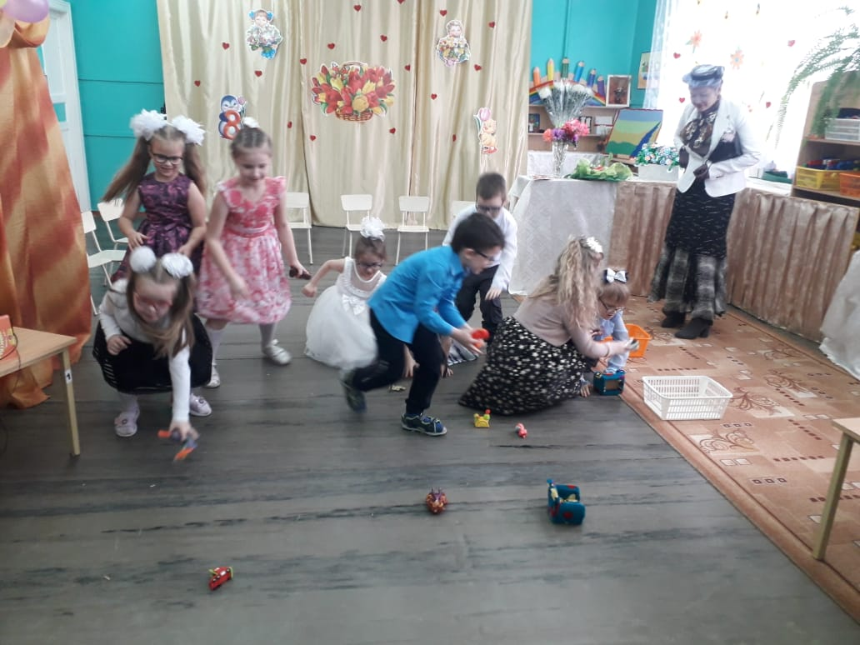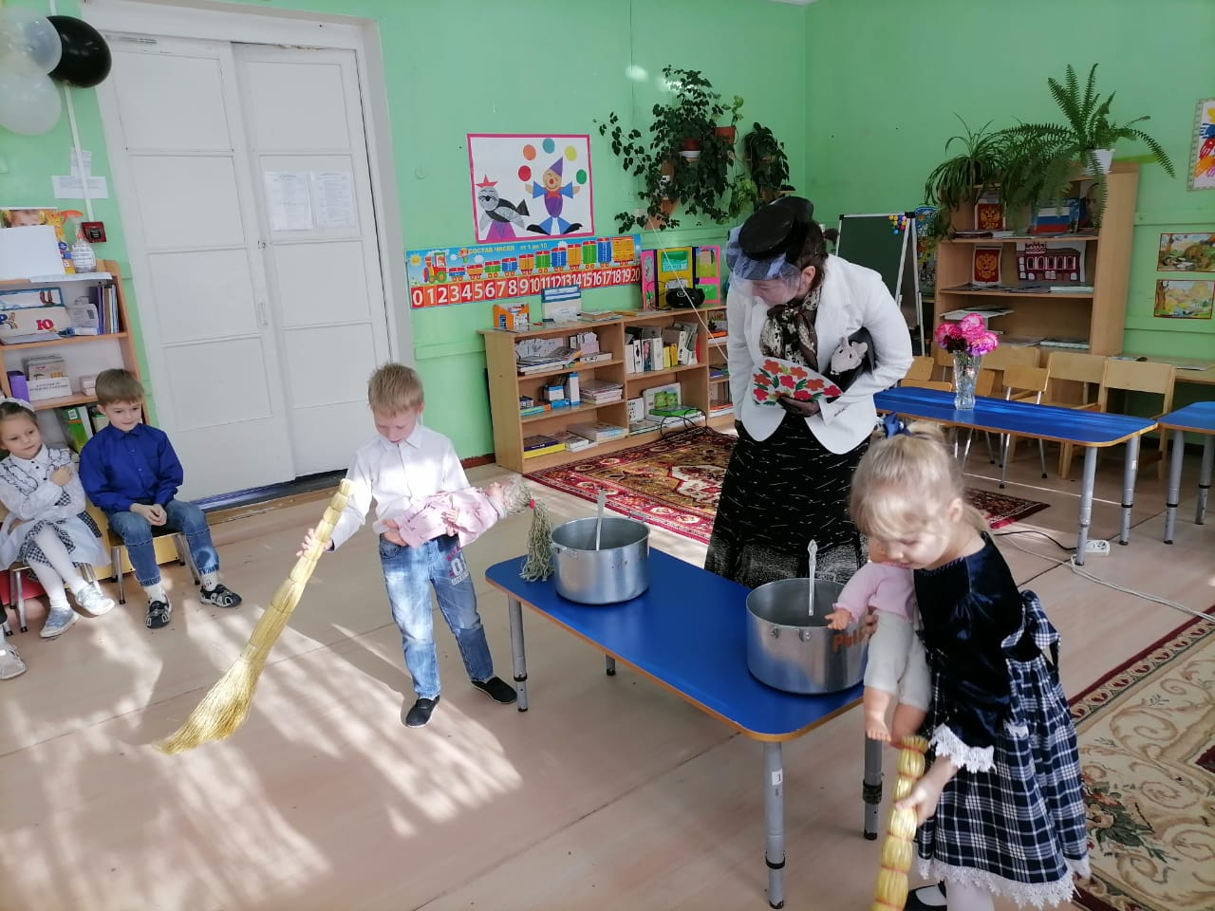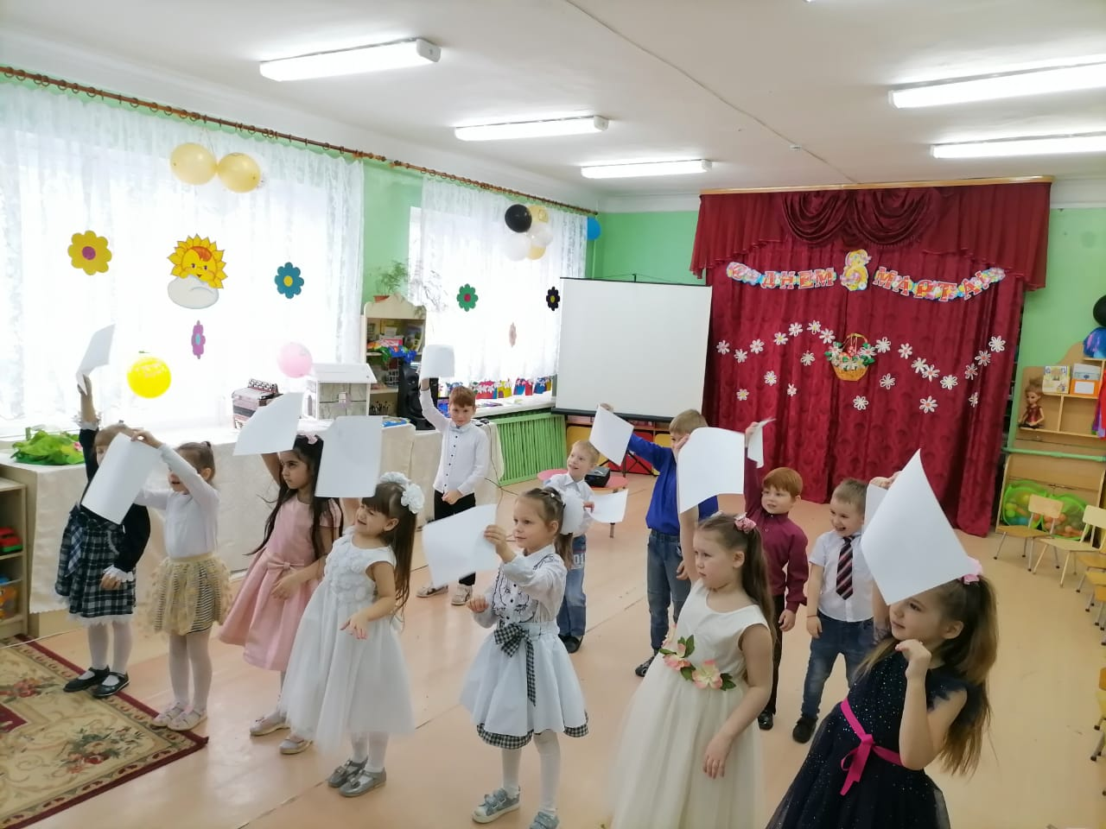

Дети весенними стихами, танцами и песнями подарили мамам , бабушкам и воспитателям
хорошее настроение, много добрых слов, нежности и внимания.
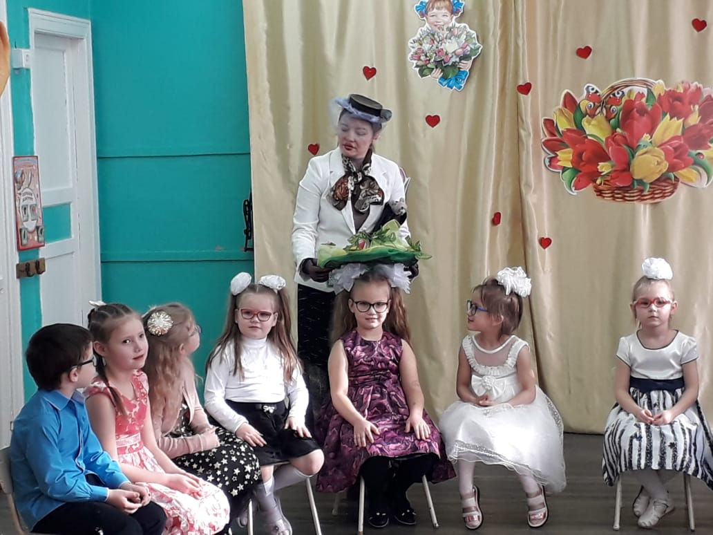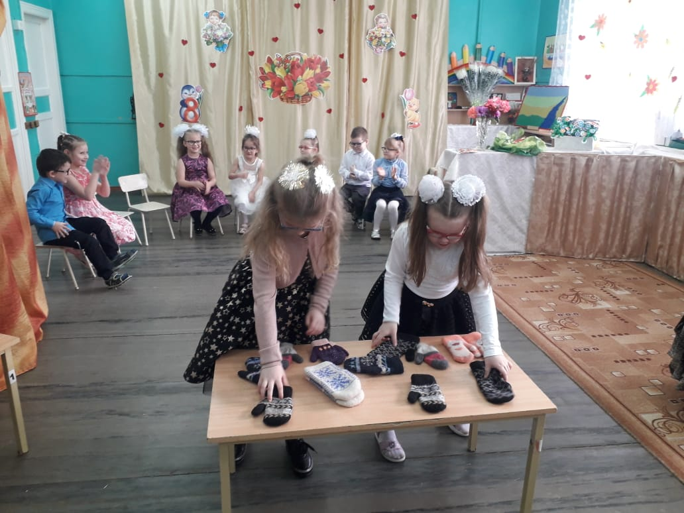
Сюрпризным моментом были подарки сделанные руками детей. Праздник прошел в теплой,
душевной атмосфере, все участники праздника получили массу впечатлений и зарядились
позитивными эмоциями на все праздничные дни.

